**VÍ DỤ MINH HỌA**

**1. KHUNG MA TRẬN ĐỀ KIỂM TRA GIỮA HỌC KỲ 2 MÔN TOÁN – LỚP 7**

| **TT** | **Chủ đề** | **Nội dung/Đơn vị kiến thức** | **Mức độ đánh giá** | | | | | | | | **Tổng % điểm** |
| --- | --- | --- | --- | --- | --- | --- | --- | --- | --- | --- | --- |
| **Nhận biết** | | **Thông hiểu** | | **Vận dụng** | | **Vận dụng cao** | |
| **TNKQ** | **TL** | **TNKQ** | **TL** | **TNKQ** | **TL** | **TNKQ** | **TL** |
| **1** | **Số thực**  **6+6 = 12 tiết (48% - 4,5đ)** | Tỉ lệ thức và dãy tỉ số bằng nhau | 6  (1,5đ) |  |  |  |  | 1  (1đ) |  |  | 25 |
| Giải toán về đại lượng tỉ lệ |  |  |  |  |  | 2  (2đ) |  |  | 20 |
| **2** | **Các hình hình học cơ bản**  **13 tiết (52%)**  **5,5đ** | Tam giác. Tam giác bằng nhau. Tam giác cân.  Quan hệ giữa đường vuông góc và đường xiên. Các đường đồng quy của tam giác. | 6  (1,5đ) |  |  | 3  (3đ) |  |  |  |  | 45 |
| Giải bài toán có nội dung hình học và vận dụng giải quyết vấn đề thực tiễn liên quan đến hình học. |  |  |  |  |  |  |  | 1  (1đ) | 10 |
| **Tổng** | | | **12**  **(3đ)** |  |  | **3**  **(3đ)** |  | **3**  **(3đ)** |  | **1**  **(1đ)** |  |
| **Tỉ lệ %** | | | **30%** | | **30%** | | **30%** | | **10%** | | **100** |
| **Tỉ lệ chung** | | | **60%** | | | | **40%** | | | | **100** |

**BẢN ĐẶC TẢ MA TRẬN ĐỀ KIỂM TRA GIỮA KÌ II MÔN TOÁN – LỚP 7**

| **TT** | **Chủ đề** | | | **Mức độ đánh giá** | **Số câu hỏi theo mức độ nhận thức** | | | |
| --- | --- | --- | --- | --- | --- | --- | --- | --- |
| **Nhận biết** | **Thông hiểu** | **Vận dụng** | **Vận dụng cao** |
| **1** | **Số thực**  **12 tiết (48%) 4,5đ** | ***Tỉ lệ thức và dãy tỉ số bằng nhau***  ***(6 tiết)*** | **\* Nhận biết:**  – Nhận biết được tỉ lệ thức và các tính chất của tỉ lệ thức.  – Nhận biết được dãy tỉ số bằng nhau. | | 6(TN) |  |  |  |
| **\* Vận dụng:**  – Vận dụng được tính chất của tỉ lệ thức trong giải toán.  – Vận dụng được tính chất của dãy tỉ số bằng nhau trong giải toán (ví dụ: chia một số thành các phần tỉ lệ với các số cho trước,...). | |  |  | 1(TL) |  |
| ***Giải toán về đại lượng tỉ lệ***  ***(6 tiết)*** | **\*Vận dụng:**  – Giải được một số bài toán đơn giản về đại lượng tỉ lệ thuận (ví dụ: bài toán về tổng sản phẩm thu được và năng suất lao động,...).  – Giải được một số bài toán đơn giản về đại lượng tỉ lệ nghịch (ví dụ: bài toán về thời gian hoàn thành kế hoạch và năng suất lao động,...). | |  |  | 2 (TL) |  |
| **2** | **Các hình hình học cơ bản**  **13 tiết(52%)**  **5,5đ** | ***Tam giác. Tam giác bằng nhau. Tam giác cân. Quan hệ giữa đường vuông góc và đường xiên. Các đường đồng quy của tam giác*** | **Nhận biết**:  – Nhận biết được khái niệm: đường vuông góc và đường xiên; khoảng cách từ một điểm đến một đường thẳng.  – Nhận biết được đường trung trực của một đoạn thẳng và tính chất cơ bản của đường trung trực.  – Nhận biết được: các đường đặc biệt trong tam giác (đường trung tuyến, đường cao, đường phân giác, đường trung trực); sự đồng quy của các đường đặc biệt đó. | | 6(TN) |  |  |  |
| **Thông hiểu:**  **–** Giải thích được định lí về tổng các góc trong một tam giác bằng 180o.  – Giải thích được quan hệ giữa đường vuông góc và đường xiên dựa trên mối quan hệ giữa cạnh và góc đối trong tam giác (đối diện với góc lớn hơn là cạnh lớn hơn và ngược lại).  – Giải thích được các trường hợp bằng nhau của hai tam giác, của hai tam giác vuông.  – Mô tả được tam giác cân và giải thích được tính chất của tam giác cân (ví dụ: hai cạnh bên bằng nhau; hai góc đáy bằng nhau). | |  | 3(TL) |  |  |
| ***Giải bài toán có nội dung hình học và vận dụng giải quyết vấn đề thực tiễn liên quan đến hình học*** | **Vận dụng cao:**  – Giải quyết được một số vấn đề thực tiễn (phức hợp, không quen thuộc) liên quan đến ứng dụng của hình học như: đo, vẽ, tạo dựng các hình đã học. | |  |  |  | 1(TL) |

**ĐỀ KIỂM TRA GIỮA KỲ II – TOÁN 7**

**I. PHẦN TRẮC NGHIỆM**

**Câu 1 (NB).** Trong các cặp tỉ số sau, cặp tỉ số nào lập thành một tỉ lệ thức?

A. 10 : 15 và 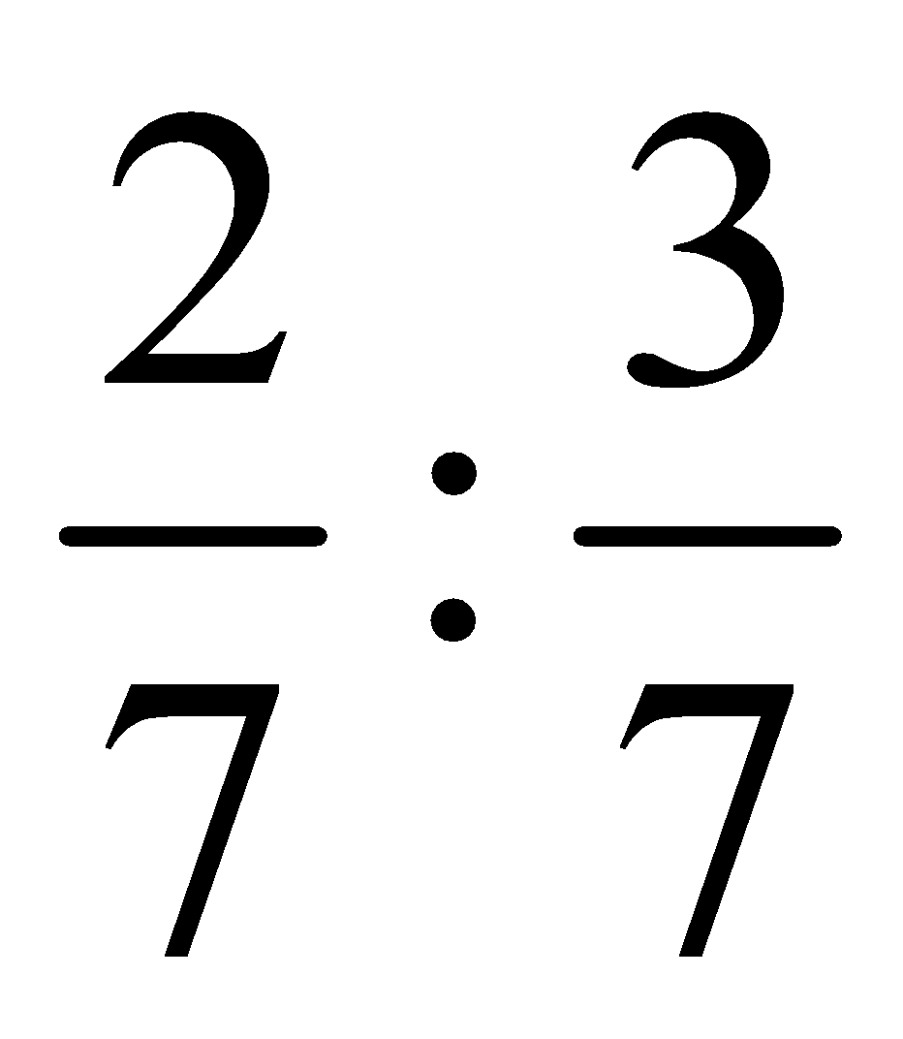 . B. – 10 : 15 và .

C. 10 : 15 và 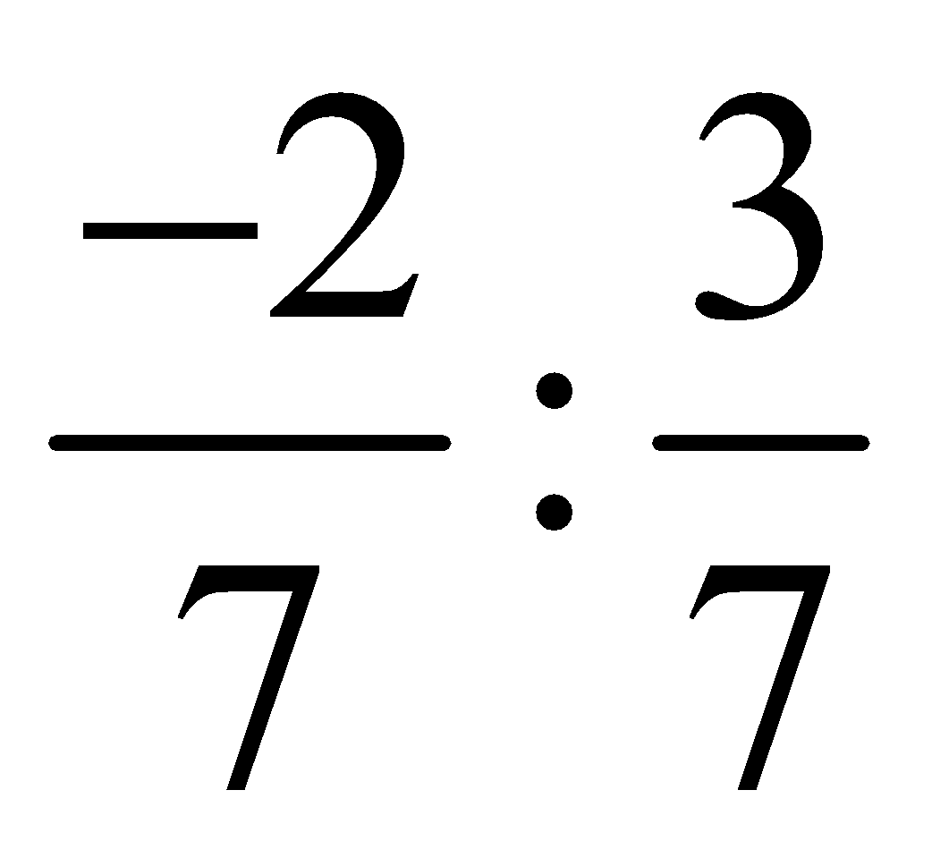. D. – 10 : 15 và 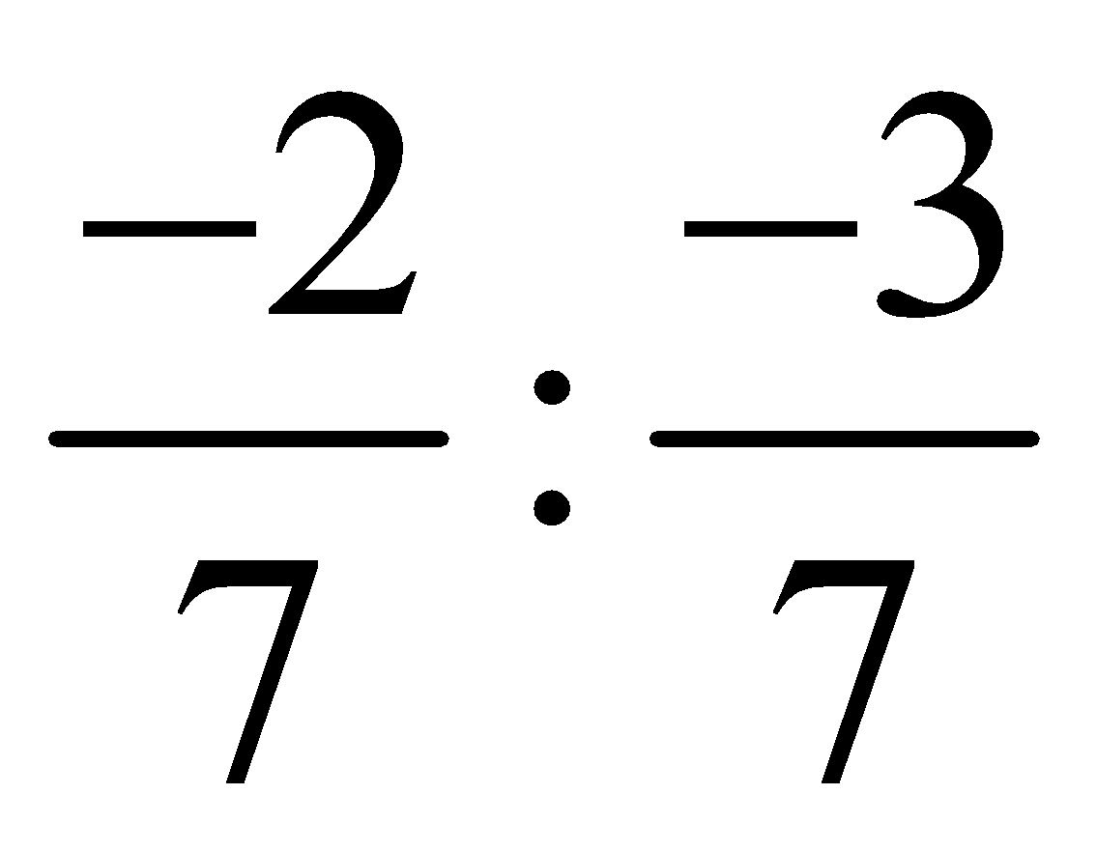.

**Câu 2 (NB).** Nếu 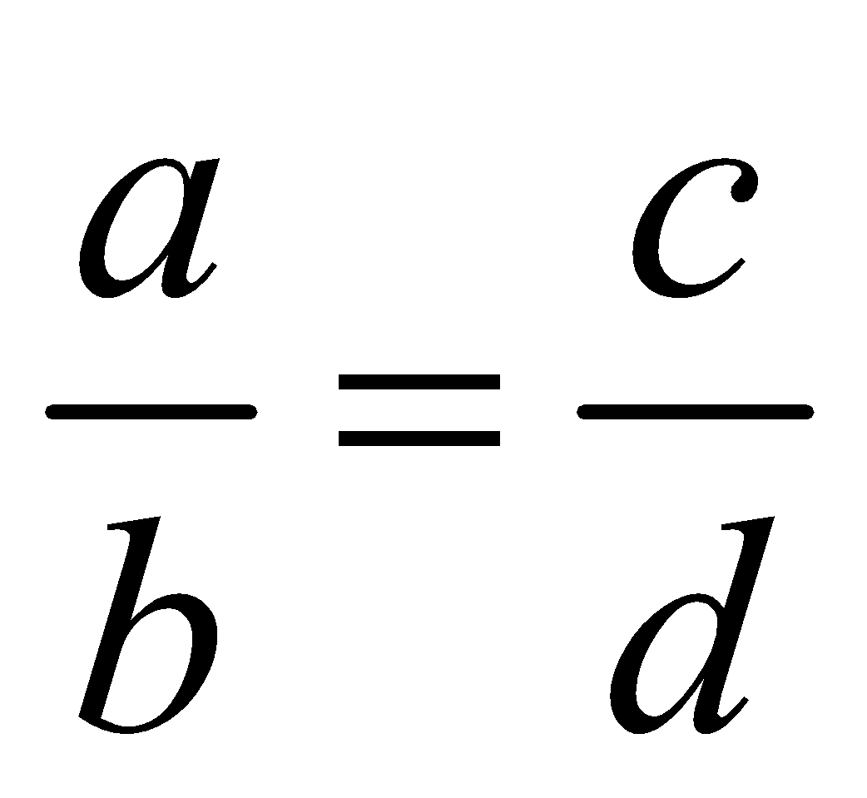thì:

A. ac = bd. B. ad = bc. C. ad = bd. D. ab = cd.

**Câu 3 (NB).** Từ đẳng thức 2.45 = 6.15, ta có thể lập được tỉ lệ thức nào?

A. 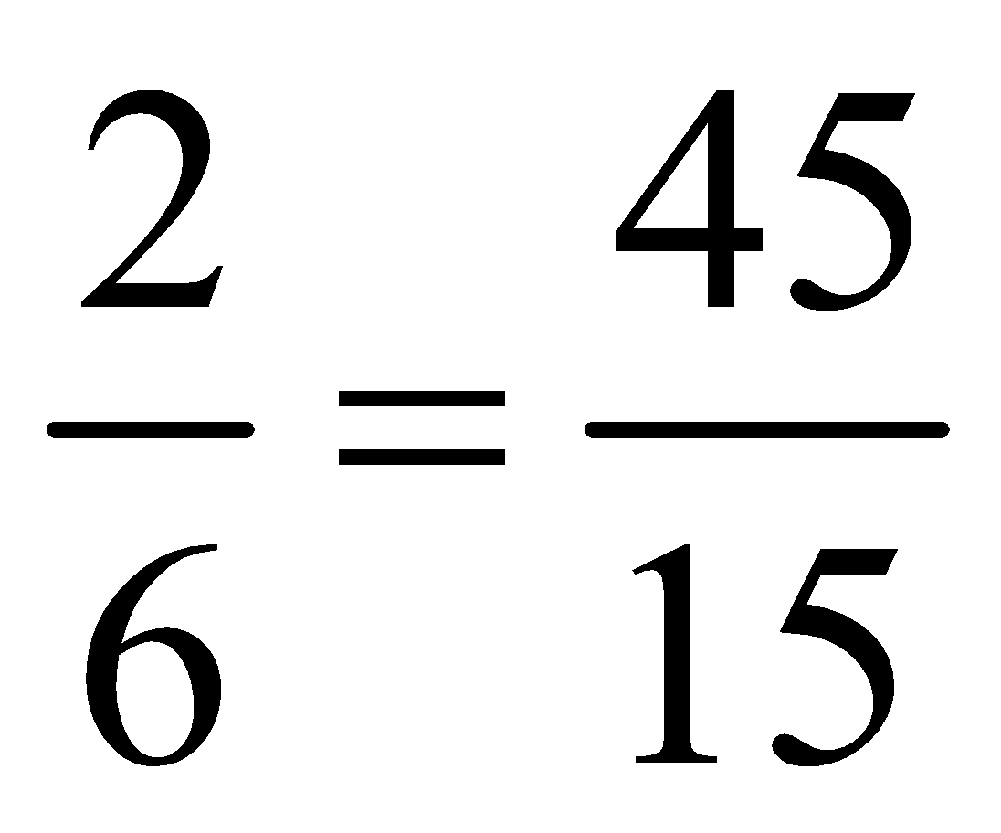. B. 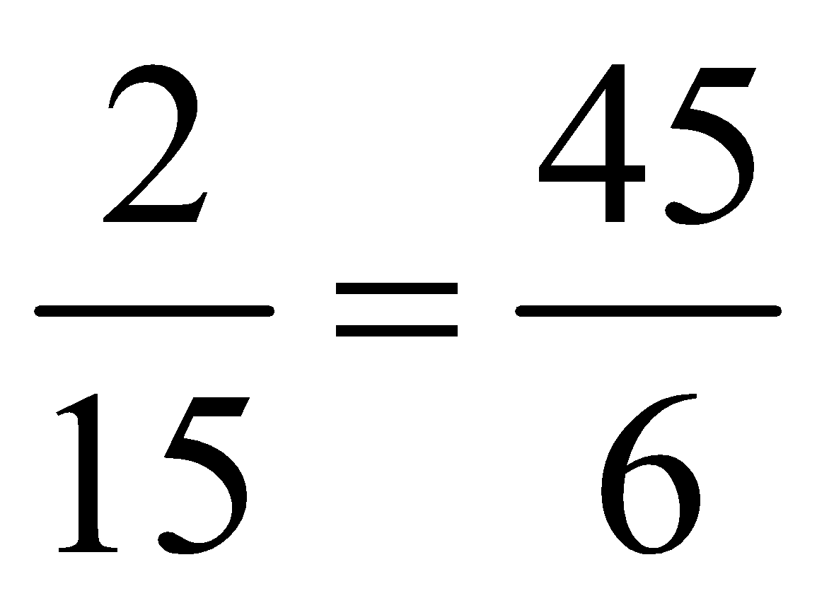. C. 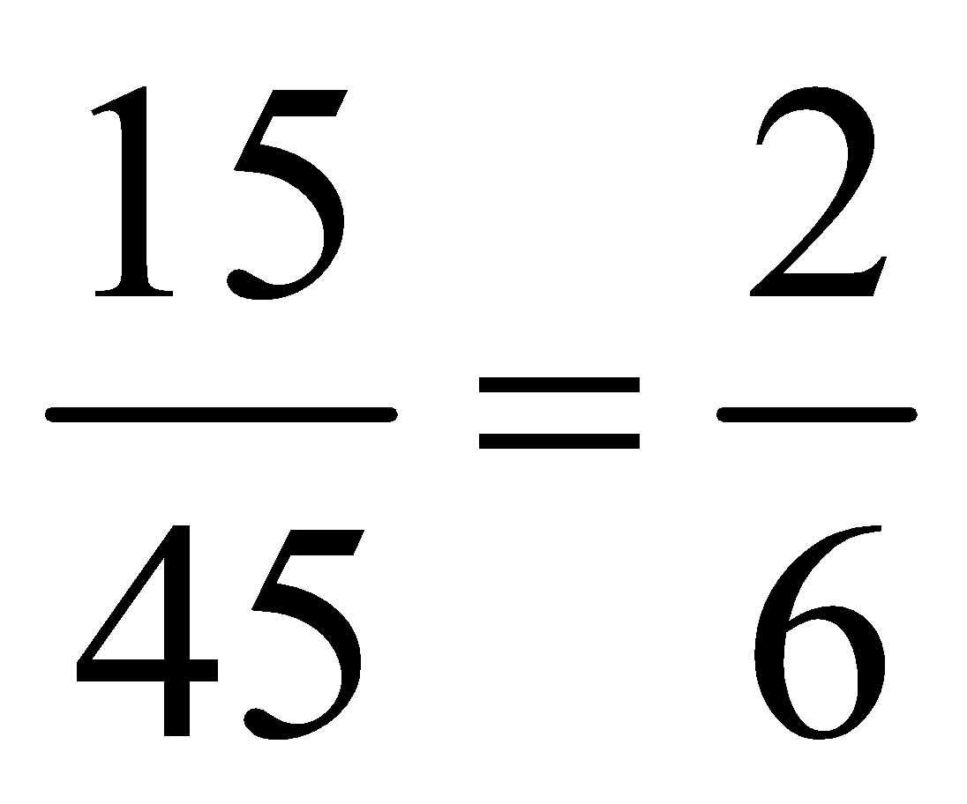. D. 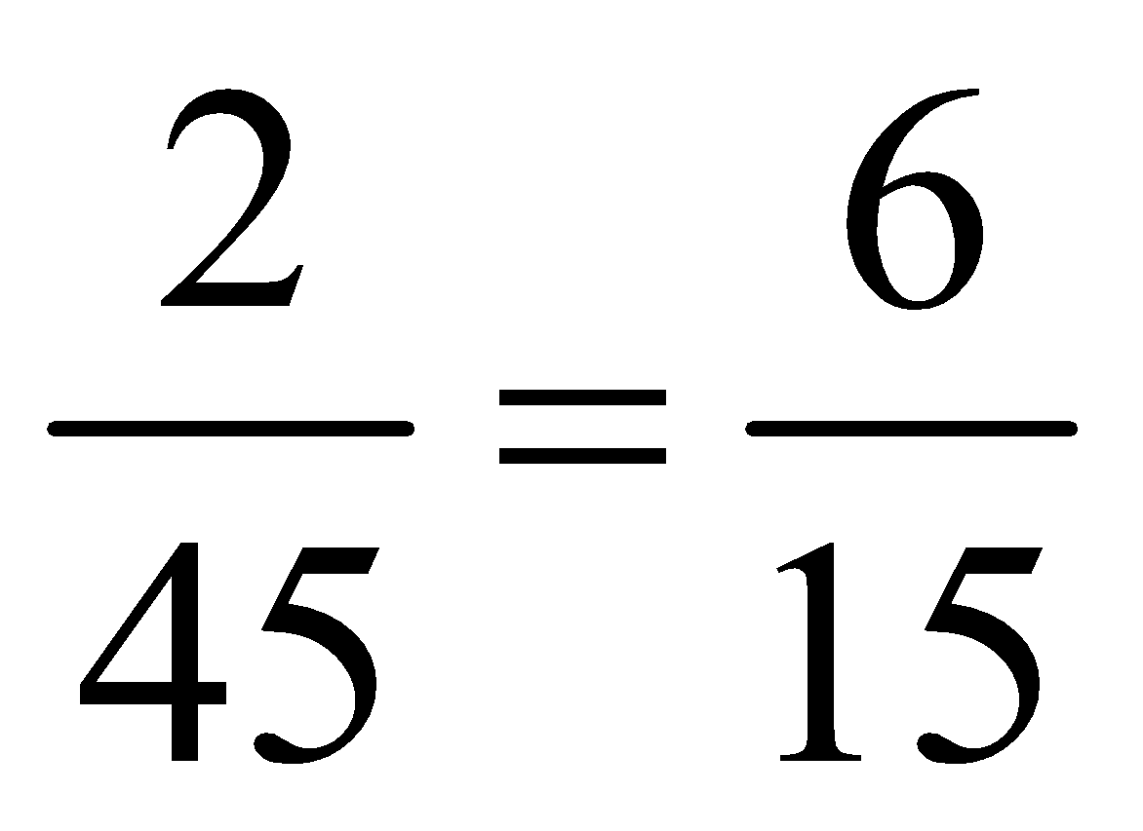.

**Câu 4 (NB).** Từ tỉ lệ thức  suy ra

A. 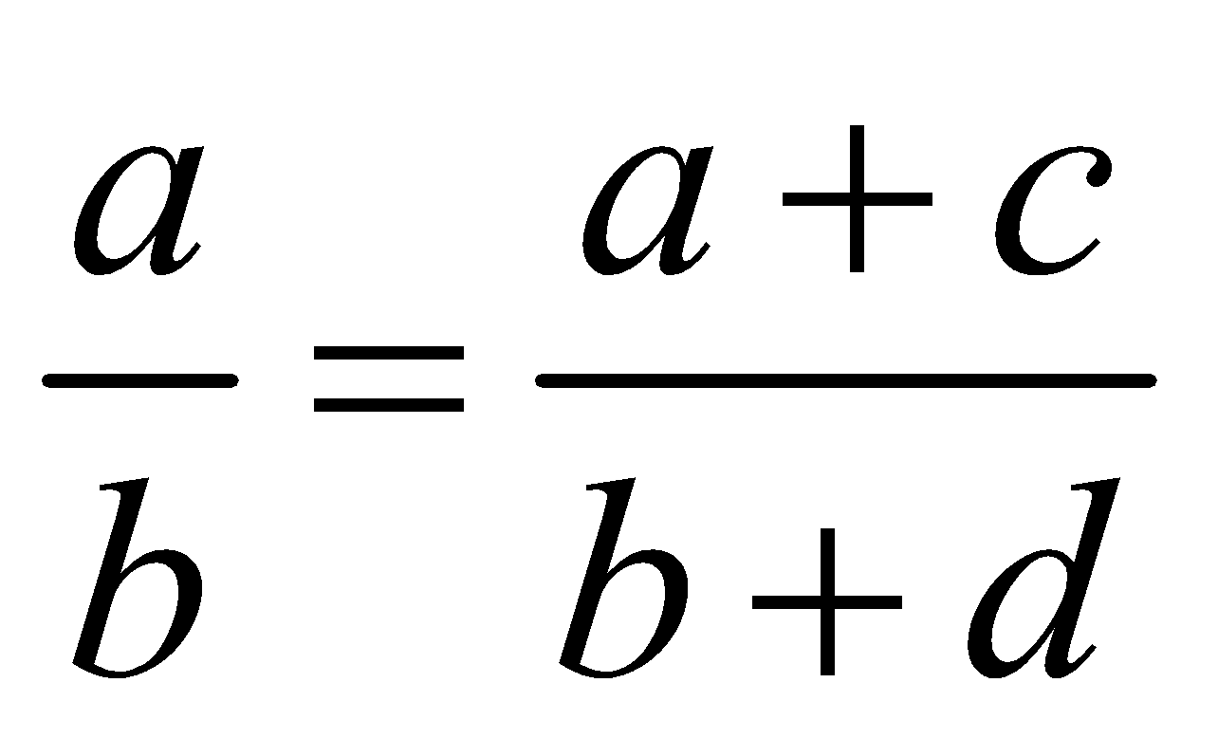 . B. 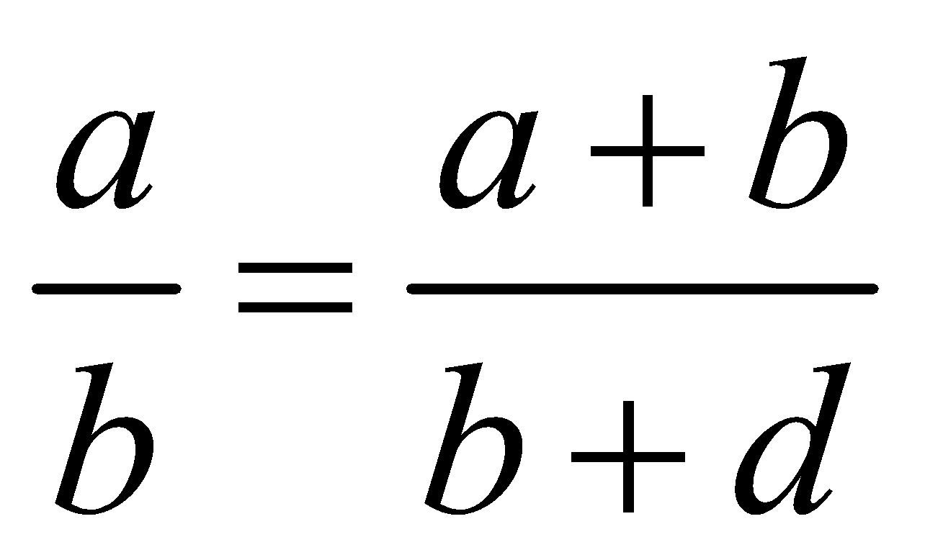 . C. 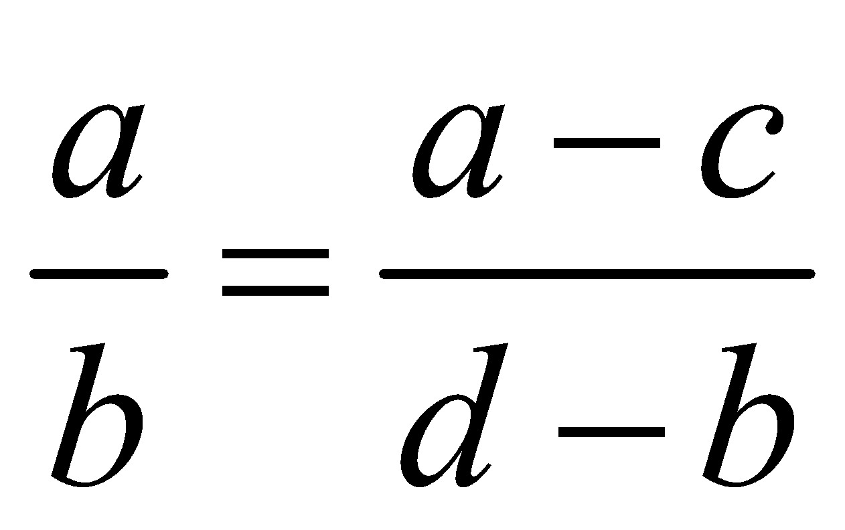. D. 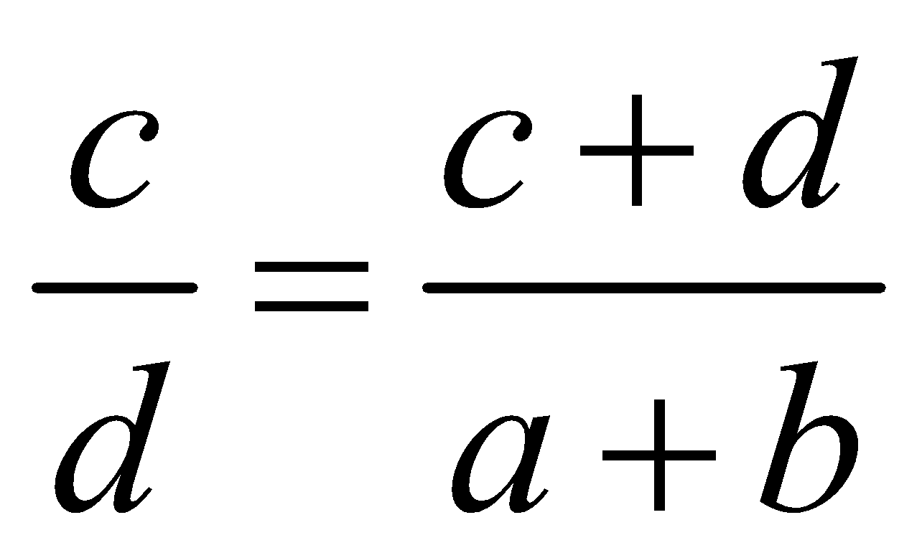.

**Câu 5 (NB).** Cho ba số a; b; c tỉ lệ với 1; 2; 3 ta có dãy tỉ số

A. 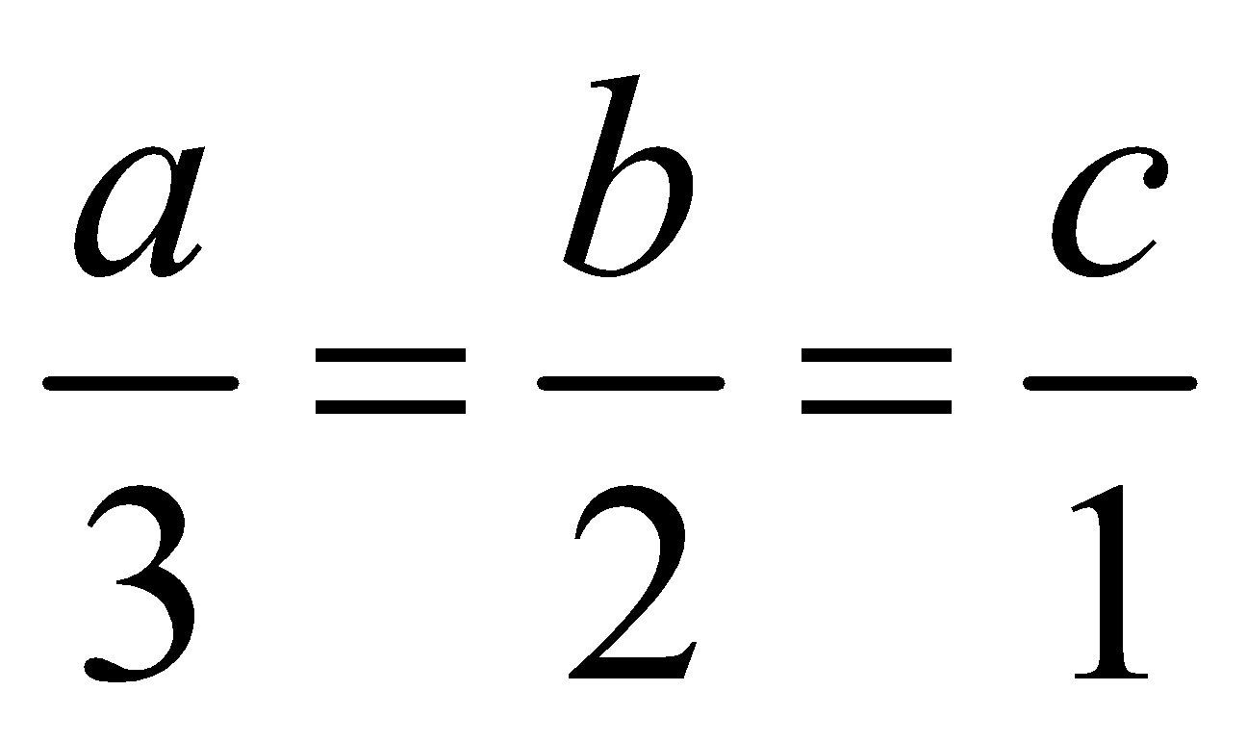 B. 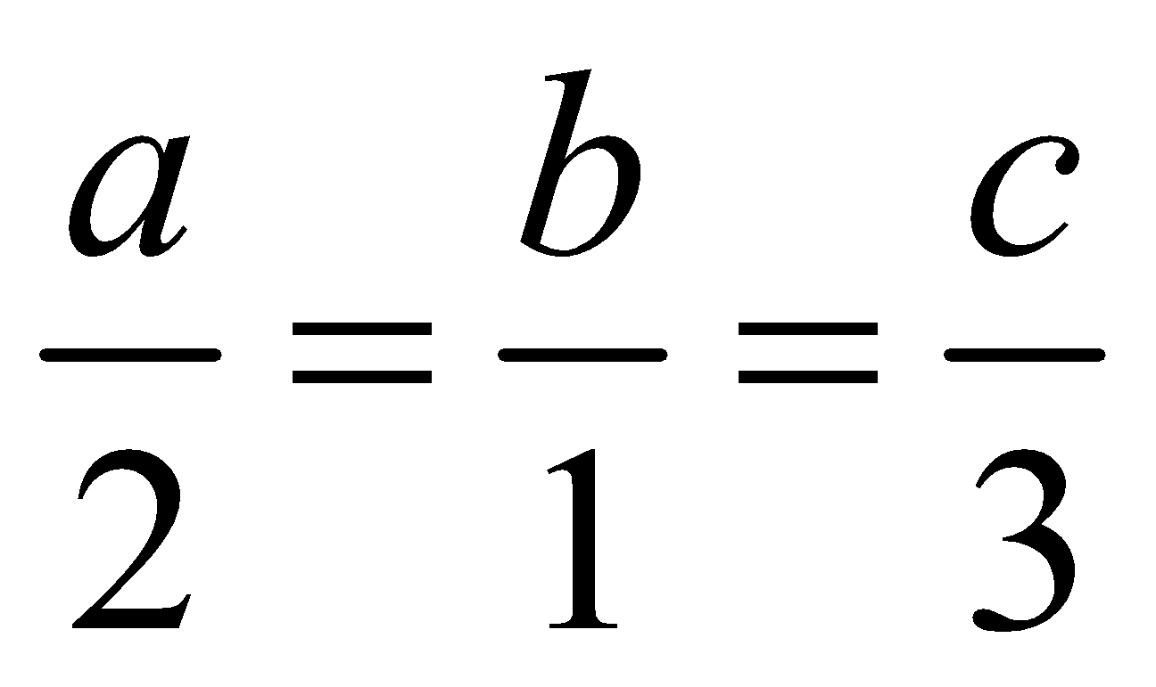 C. 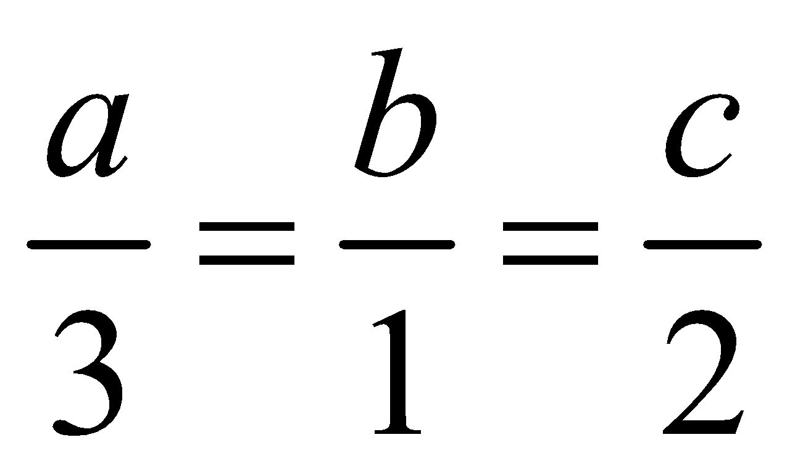 D. 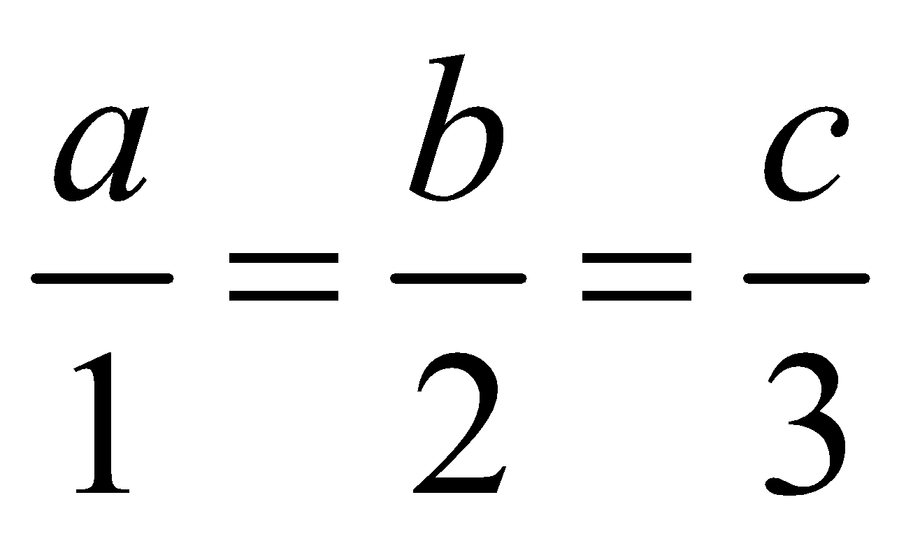

**Câu 6 (NB).** Từ tỉ lệ thức 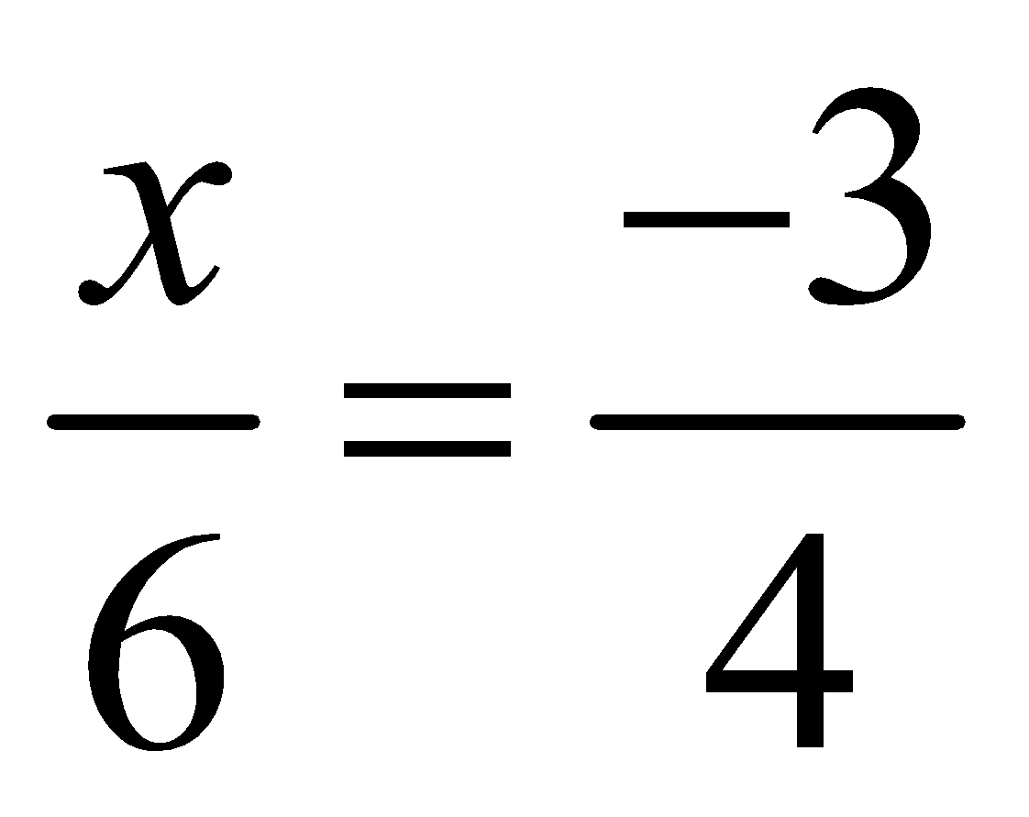, suy ra

A. 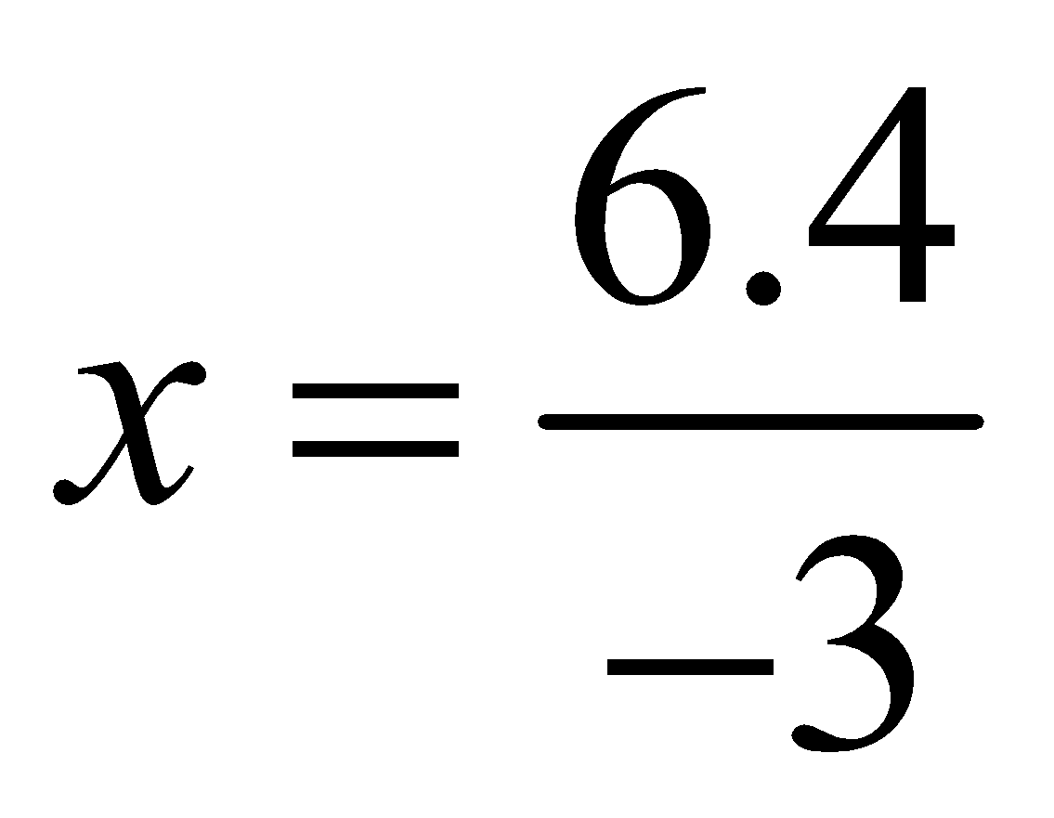 B. 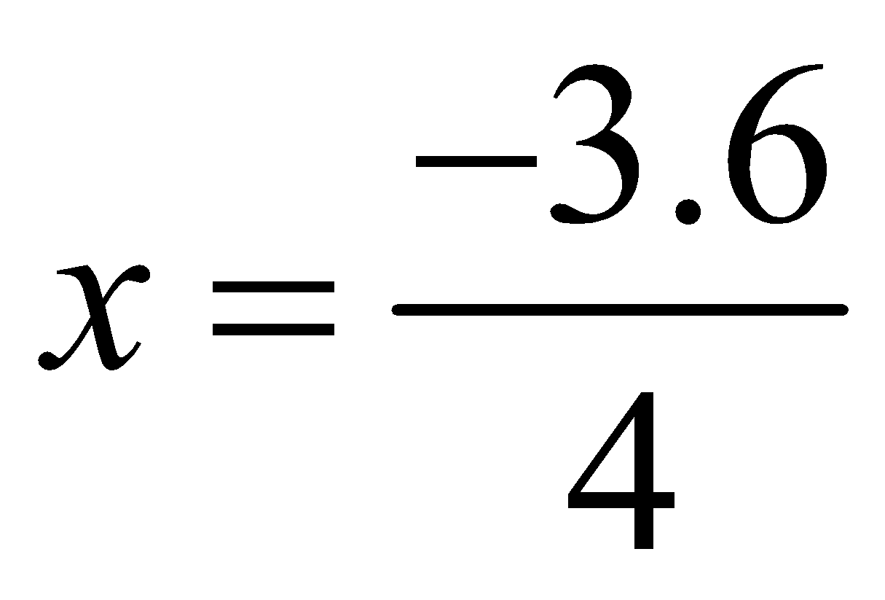 C. 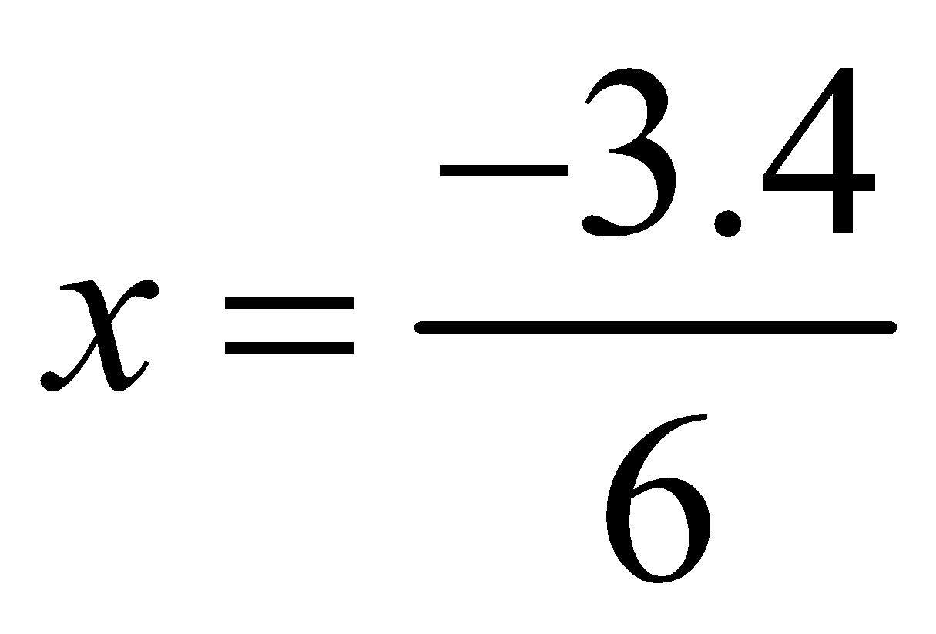 D. 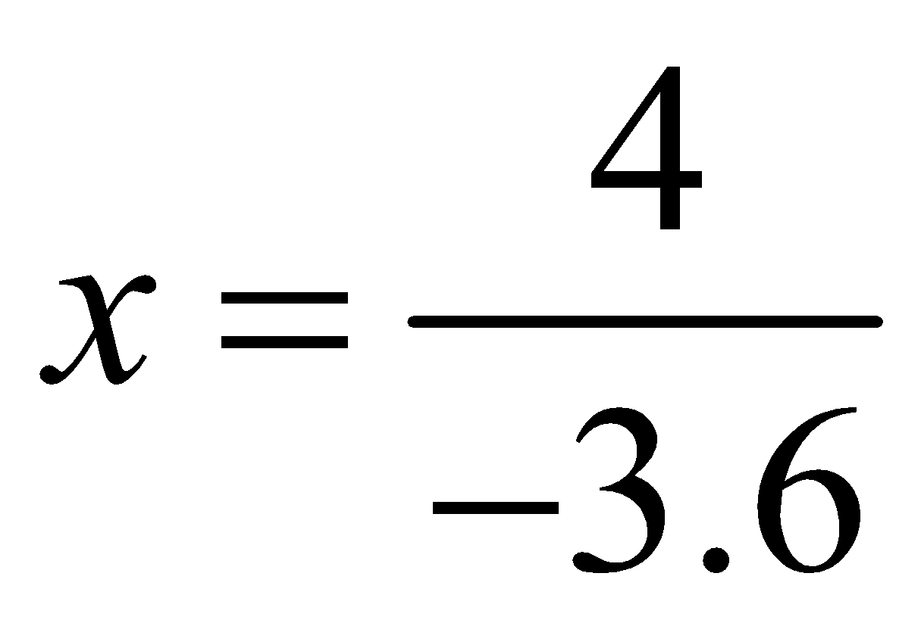

**Câu 7 (NB).** Giao điểm của ba đường trung trực trong một tam giác

**A.** cách đều 3 cạnh của tam giác đó. **B.** là điểm luôn thuộc một cạnh của tam giác đó.

**C.** cách đều 3 đỉnh của tam giác đó. **D.** là trọng tâm của tam giác đó.

**Câu 8 (NB).** Cho tam giác MNP có đường trung tuyến ME và trọng tâm G. Khi đó tỉ số 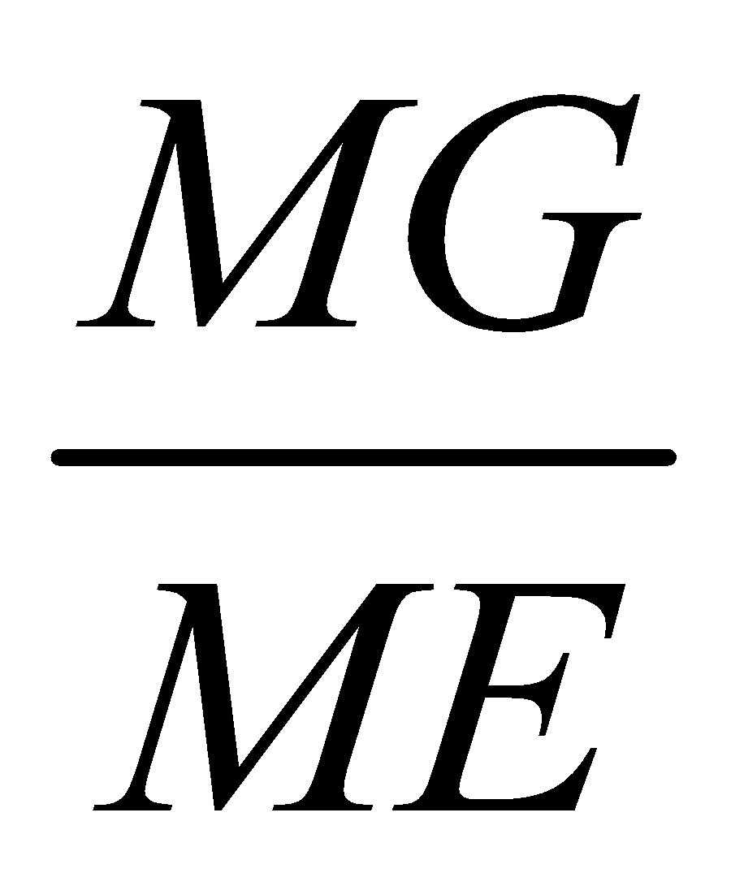bằng:

**A.** 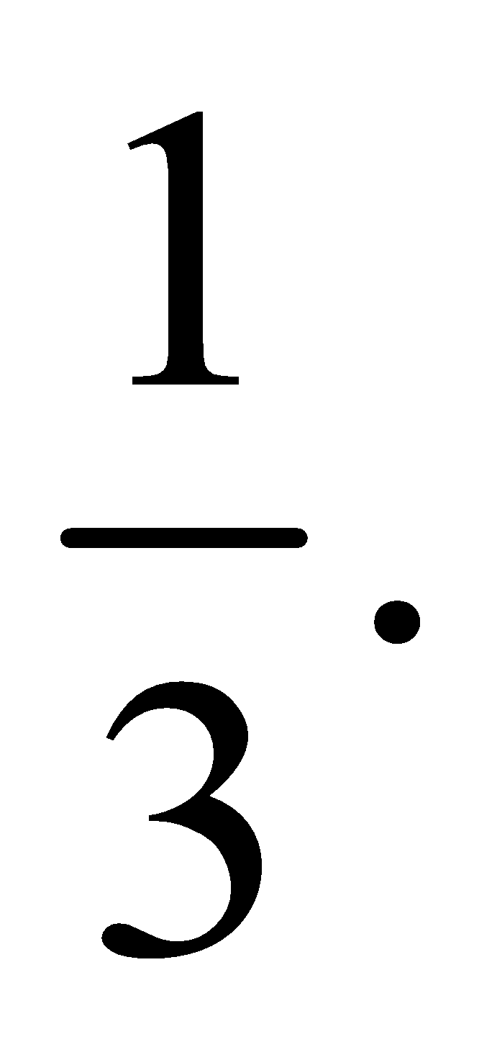 **B.** 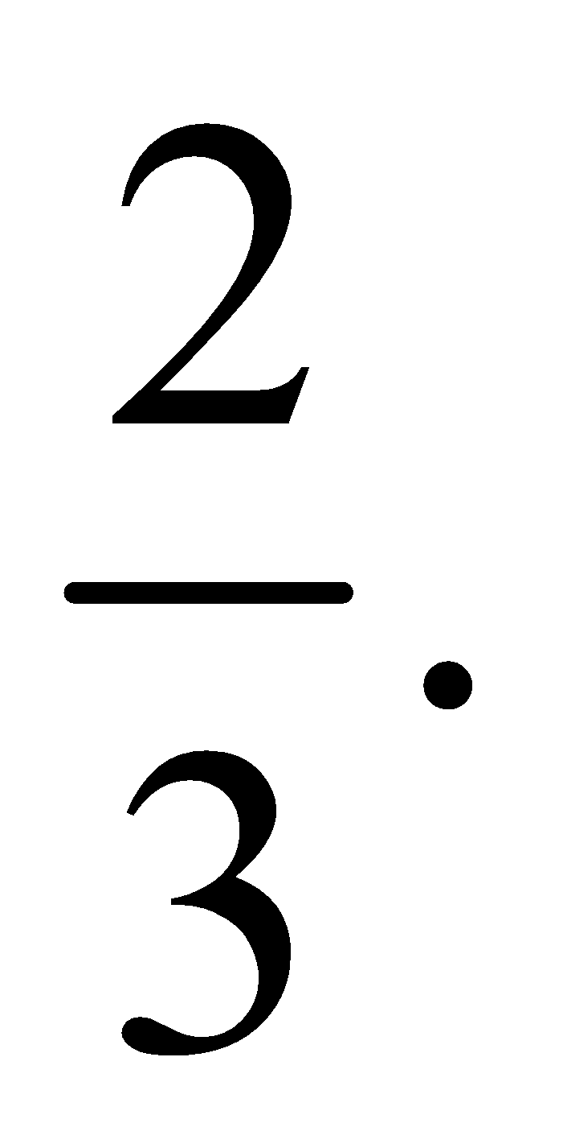 **C.** 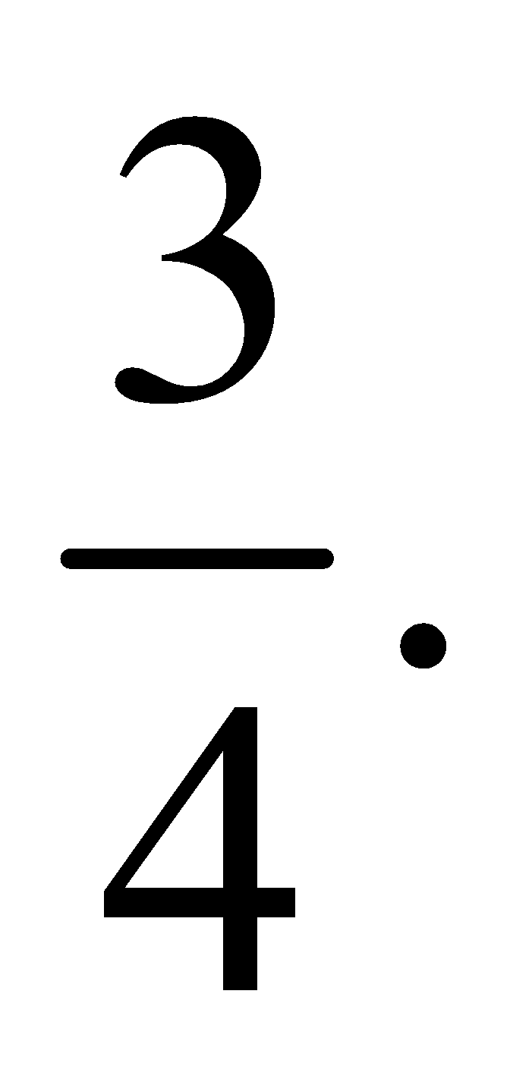 **D. 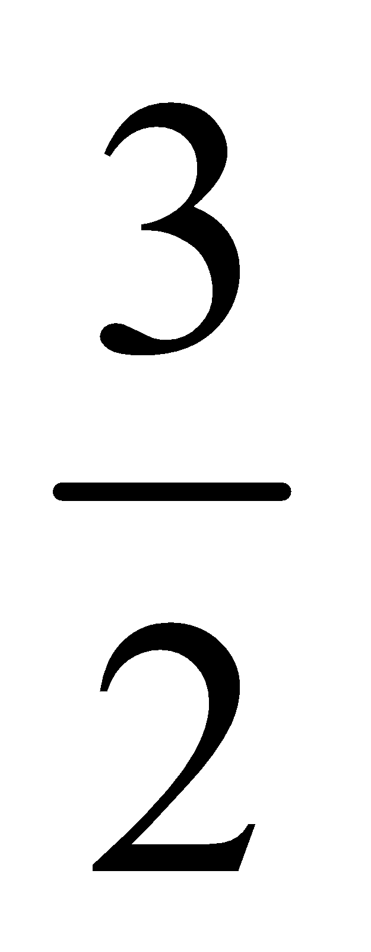.**

**Câu 9 (NB).** Chọn câu ***sai***

A. Tam giác đều có ba góc bằng nhau và bằng 60°

B. Tam giác đều có ba cạnh bằng nhau.

C. Tam giác cân là tam giác đều.

D. Tam giác đều là tam giác cân.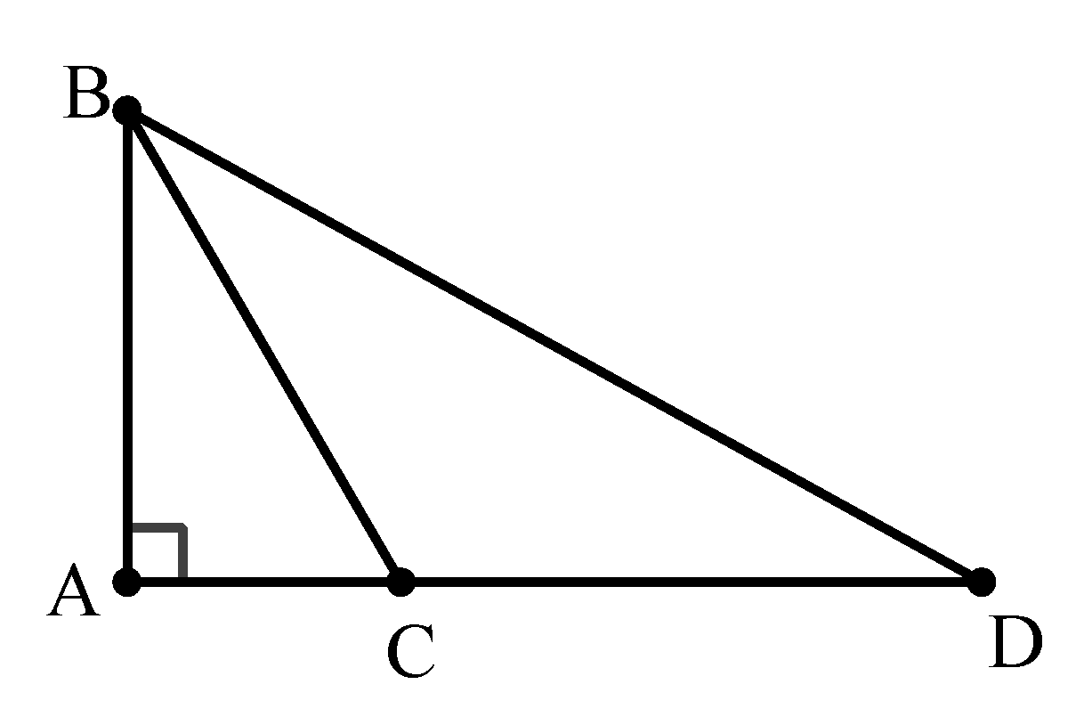

**Câu 10 (NB).** Cho hình vẽ bên. So sánh AB, BC, BD ta được:

A. AB > BC > BD. B. AB < BC < BD.

C. BC > BD > AB. D. BD < AB < CB.

**Câu 11 (TH).** Một tam giác cân có số đo góc ở đáy bằng 500 thì số đo góc ở đỉnh là

A. 600. B. 900. C. 800. D. 500.

**Câu 12 (TH).** Độ dài hai canh của một tam giác là 1cm và 7cm. Trong các số đo sau, số đo nào sau đây là độ dài cạnh thứ 3 của tam giác:

1. 8 cm. B. 9cm. C. 6cm. D. 7cm.

**II. PHẦN TỰ LUẬN**

**Câu 1 (VD). *(1,0 điểm)*** Tìm hai số x, y biết: 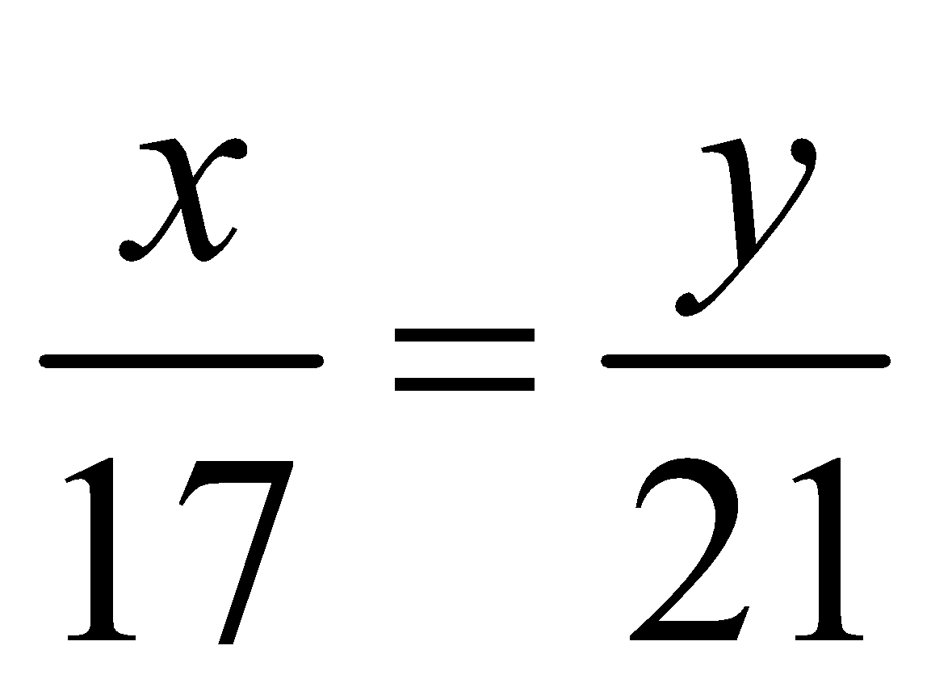 và 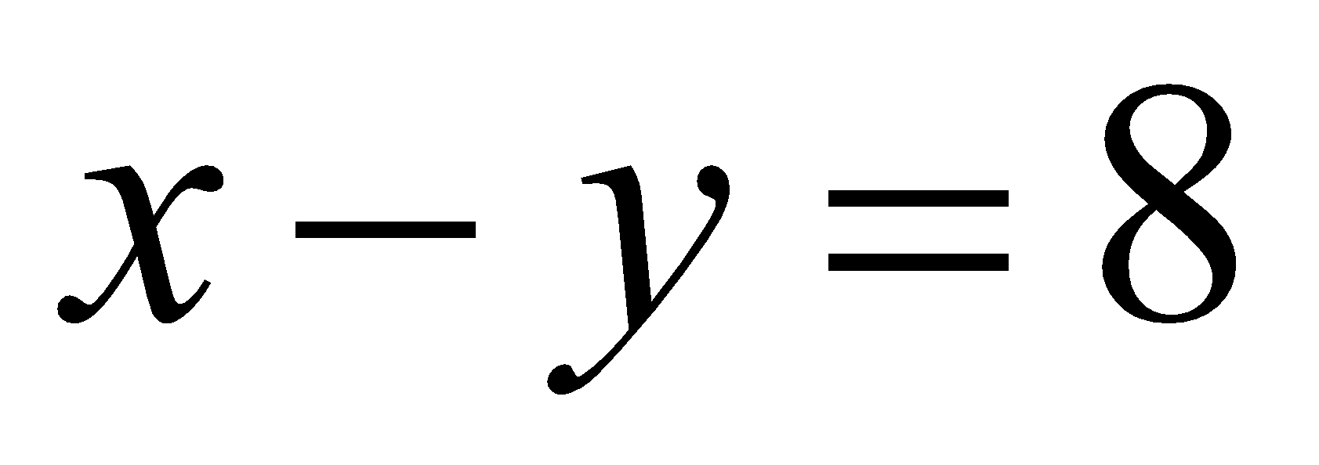

**Câu 2 (VD). *(1,0 điểm)*** Biết các cạnh của một tam giác tỉ lệ với 3; 5; 6 và hiệu giữa độ dài cạnh lớn nhất và cạnh nhỏ nhất là 9cm. Tính chu vi tam giác đó.

**Câu 3 (VD). *(1,0 điểm)***  Bác Thành có 40 tờ tiền có mệnh giá loại 20 000 đồng; 50 000 đồng; 100 000 đồng. Tổng giá trị mỗi loại tiền là bằng nhau. Hỏi mỗi loại có bao nhiêu tờ?

**Câu 4 (TH) *(3,0 điểm)*** Cho ba điểm A, B, C thẳng hàng, B nằm giữa A và C biết BA = 2cm, BC = 3 cm. Lấy điểm H bất kỳ trên đường thẳng vuông góc với AC tại B.

1. So sánh HB, HA và HC
2. Giải thích tại sao góc HAC > góc HCA

**Câu 5 (VDC). *(1,0 điểm)*** Cho tam giác ABC có AB <AC và AD là phân giác góc A (D thuộc BC). Gọi E là một điểm bất kì thuộc canh AD (E khác A). Chứng minh: AC - AB > EC – EB